GIOSUE’ RUSSO
(1781-1840)
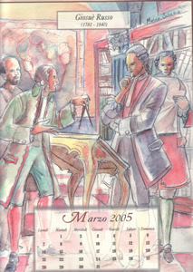
Giosuè Russo nacque a Palma il 29 maggio 1781. A soli 20 anni fu assunto nel Gabinetto Geografico, dove prestò servizio anche dopo la laurea in ingegneria. Nel 1814 fu nominato ingegnere di II classe nel Deposito Generale di Guerra, nel 1816 ingegnere geografo e nel 1817 ingegnere di I classe dell’Officio topografico, presso il quale prestò servizio per 20 anni. Il ROT (Reale Officio Topografico di Napoli), nato come istituto autonomo ai tempi di Gioacchino Murat, con sede nei locali di Pizzofalcone accanto alla Nunziatella, divenne un gioiello di funzionamento e di efficienza sotto la direzione del col. Ferdinando Visconti. Dopo l’Unità d’Italia la prestigiosa istituzione decadde, anche per la nascita a Firenze dell’Istituto geografico militare, e fu sciolto nel 1879. Il ROT produsse una scuola di disegnatori, incisori, litografi, topografi, geodeti. Nel 1813 venne stampato il primo Atlante Universale. Negli anni 1834-1836 G. Russo disegnò le 30 carte dell’Atlante compilato dal geografo abate Luigi Galanti. I fogli sono arricchiti da figurazioni - cavalieri, muse, emiri, leoni, esploratori che prendono possesso di terre lontane - e immagini che in qualche maniera rappresentano le varie terre e paesi e che costituiscono chiari riferimenti ad antichi simboli (il gallo per la Francia, la cornucopia per Napoli…). Splendida anche la carta del Regno delle due Sicilie in cui il medaglione, in alto a destra, con la pianta di Napoli anticipa di 5 anni la stampa della Pianta di Napoli e dintorni in scala 1:80.000. L’illustre topografo, le cui carte sono conservate in Campania, Sicilia, presso istituti di mezza Europa, oltre che da collezionisti privati, si spense a Napoli il 20 marzo 1840.

